**REFLEXIÓN DE LA LUZ**

**ESPEJOS CÓNCAVOS**

**Casos posibles (5):**

|  |  |  |  |
| --- | --- | --- | --- |
|  | |  | |
| *La imagen es* ***REAL****, de* ***MENOR*** *tamaño e* ***INVERTIDA****.* | | *La imagen es* ***REAL****, de* ***IGUAL*** *tamaño e* ***INVERTIDA****.* | |
|  | |  | |
| *La imagen es* ***REAL****, de* ***MAYOR*** *tamaño e* ***INVERTIDA****.* | | ***No hay imagen.*** | |
|  | |
| *La imagen es* ***VIRTUAL****, de* ***MAYOR*** *tamaño y* ***DERECHA****.* | |

**REFLEXIÓN DE LA LUZ**

**ESPEJOS CONVEXOS**

**Único caso posible:**

|  |
| --- |
|  |
| *La imagen es* ***VIRTUAL****, de* ***MENOR*** *tamaño y* ***DERECHA****.* |

**FÓRMULAS – DEDUCCIONES**

: posición del objeto. : posición de la imagen. : posición del foco.

: altura del objeto. : altura de la imagen.

***Fórmula del agrandamiento***

***Fórmula de Descartes***

*Con el objeto en :*

**REFRACCIÓN DE LA LUZ**

**LENTES CONVERGENTES**

**Casos posibles (5):**

|  |  |  |  |  |
| --- | --- | --- | --- | --- |
|  | |  | | |
| *La imagen es* ***REAL****, de* ***MENOR*** *tamaño e* ***INVERTIDA****.* | | *La imagen es* ***REAL****, de* ***IGUAL*** *tamaño e* ***INVERTIDA****.* | | |
|  | | |  | |
| *La imagen es* ***REAL****, de* ***MAYOR*** *tamaño e* ***INVERTIDA****.* | | | ***No hay imagen****.* | |
|  | | |
| *La imagen es* ***VIRTUAL****, de* ***MAYOR*** *tamaño y* ***DERECHA****.* | | |

**REFRACCIÓN DE LA LUZ**

**LENTES DIVERGENTES**

**Único caso posible:**

|  |
| --- |
|  |
| *La imagen es* ***VIRTUAL****, de* ***MENOR*** *tamaño y* ***DERECHA****.* |

**FÓRMULAS – DEDUCCIONES**

: posición del objeto. : posición de la imagen. : posición del foco.

: altura del objeto. : altura de la imagen.

***Fórmula de Gauss***

***Fórmula del agrandamiento***

*Con el objeto en :*

**REFRACCIÓN DE LA LUZ**

**LEY DE SNELL**

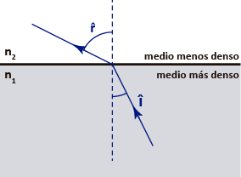

***Ley de Snell***

|  |  |
| --- | --- |
|  |  |

**REFLEXIÓN TOTAL – ÁNGULO LÍMITE**

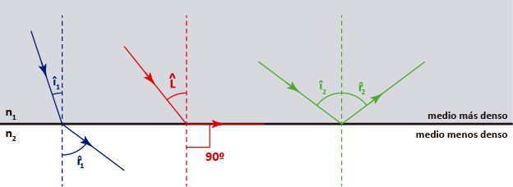

**Si , hay reflexión total**

|  |
| --- |
| **Si** **, entonces tenemos:** |

**REFRACCIÓN DE LA LUZ**

**REFRACCIÓN EN UNA LÁMINA DE CARAS PARALELAS**

*desplazamiento*

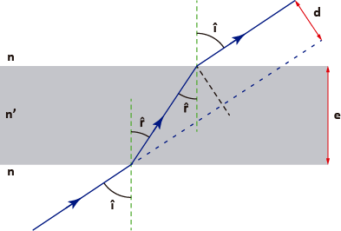

*espesor*

**REFRACCIÓN EN UN PRISMA**

***Ángulo de refringencia:***

*ángulo que hay entre la cara en la que ingresa la luz y la cara en la que egresa la luz.*

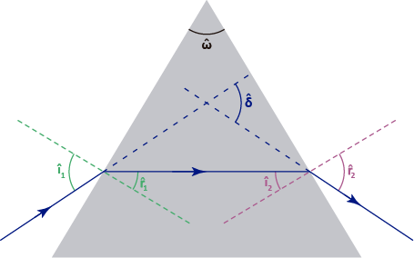

***Ángulo de desviación***